1. 网页自适应调整：不应网页宽度调整而被挤压换行。

优先级：★★★☆☆

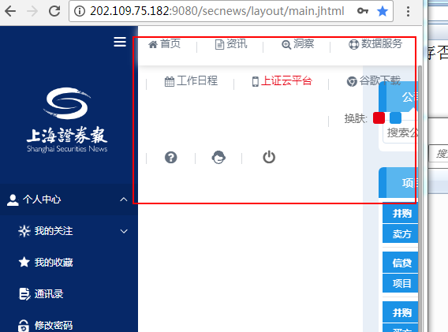

1. 在单页面上做切换内容时，按网页左上角的后退键应该是退回上个页面而不是退回到首页或者让用户去学习使用按右边关闭键，打标签的系统也有这个问题

优先级：★★★★★

1. 在历史记录里最晚的信息是26日下午4点多的，但第一张图上显示的反馈时间竟然是27日早上5点的

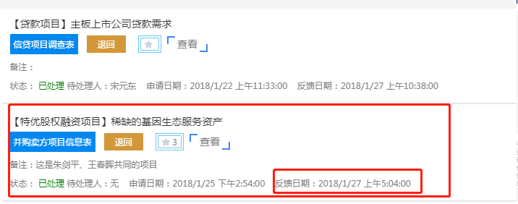

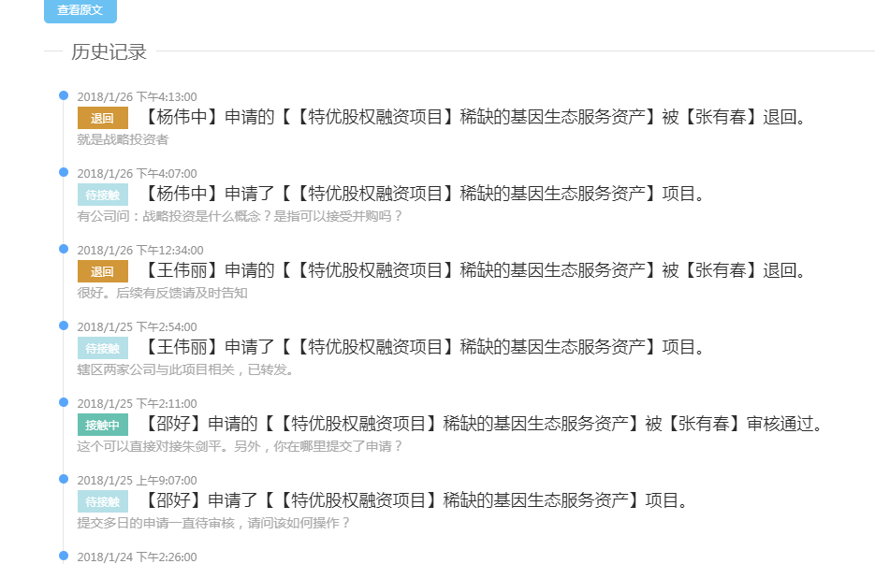

优先级：★★★★★

1. 测试环境的问题：点击项目信息之后显示的是正式环境下的项目标题

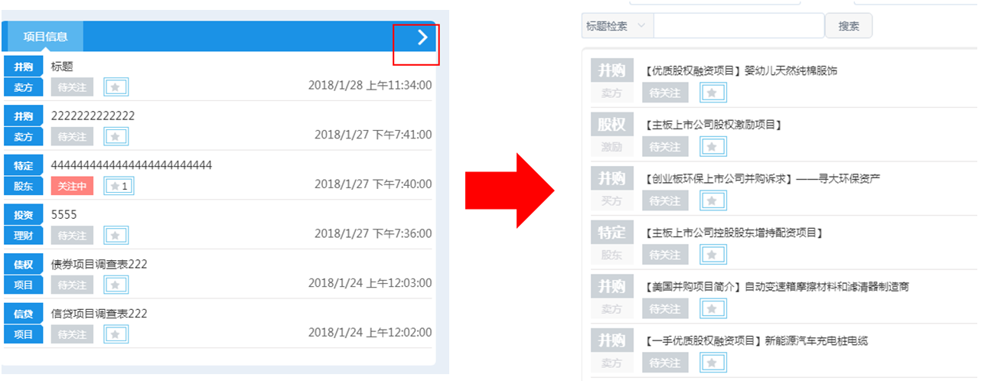

优先级：★★★☆☆

1. 通讯录中，批量导入信息时，如果信息都相同，则覆盖，此外，当用户单独新增通讯录联系人时，如果联系人名称相同时，应该有提示，让用户选择是否合并联系人

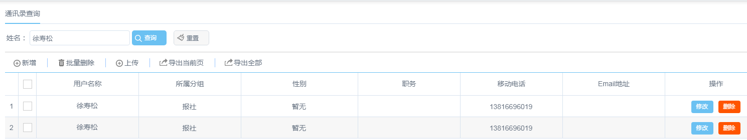

优先级：★★★★★

1. 在前台页面中，进入项目列表之后，应该能够选择所有标签项目，根据用户选择的标签，自动关联至项目类型。注意：在未选择项目类型时，应该可以选择所有的标签，选择项目类型之后，只显示与此项目类型相关的标签（31号之前完成）
2. 所有标签都应该可以选择所属项目类型，而不是只有特殊标签可以选择项目类型（31之前）

